

Guía del usuario para personas de contacto y responsables de la aprobación de trabajos
Manual de usuario del Portal de empresa

Versión | 3.0
Última actualización | 2026-06-05
Creado por | Marius Graves
Colaboradores | Goran Sæland, Iryna Volynets, Katherine Caicedo Tapasco
Nivel de confidencialidad | PUBLIC

Contenido
1 Introducción 2
2. Iniciar sesión 2
2.1 Problemas de inicio de sesión y contraseña olvidada 5
2.2 Cambiar contraseña 5
3 Menú 6
3.1 Personas de contacto 7
3.2 Reserva 8
3.3 Trabajo registrado 9
3.4 Empleados 12
3.5 Empleos 13
3.6 Facturas 14
3.7 Ofertas/acuerdos 14
3.8 Ofertas de empleo 15
3.9 Módulo de reclutamiento de socios 15
3.10 Módulo de reclutamiento 18
3.11 Presentaciones de los candidatos 19
3.12 Consultas 20

1 Introducción
En este documento se encuentra información sobre el Portal de Empresa. Para las empresas que utilizan RecMan, el Portal de Empresa es una funcionalidad adicional que permite otorgar acceso a los contactos de clientes creados en el sistema. Generalmente, se utiliza para consultar y aprobar las horas registradas, pero también puede ampliarse para incluir funciones como la visualización de ofertas y acuerdos, facturas, información de proyectos y mucho más.
Nota: Esta guía se elaboró con los permisos básicos habilitados para ver y aprobar el trabajo registrado. Si su perfil se ve diferente, esto puede significar que sus permisos y funcionalidades están limitados o ajustados por la empresa de contratación.

2. Iniciar sesión
Para acceder al Portal de Empresa, la empresa que utiliza RecMan debe crear primero un usuario. Una vez creado, puede asignar los permisos según sus necesidades antes de enviar las credenciales de acceso.
Suponiendo que el usuario ya ha sido creado y enviado, a continuación se explica cómo iniciar sesión en el sistema para acceder al perfil de cliente. También se indica cómo restablecer la contraseña en caso de haberla olvidado.
Tenga en cuenta que un usuario puede tener perfiles en varios sistemas de RecMan, según la empresa, y estos perfiles no se comparten entre empresas. Por ello, es fundamental utilizar el sitio correcto al iniciar sesión. Un sitio típico de inicio de sesión tiene este aspecto:
https://COMPANY_NAME.recman.no/customer/login
Aquí hemos escrito “Nombre de la empresa”; en este campo debe introducir el nombre de la empresa con la que está registrado. Al acceder a este enlace, verá la siguiente pantalla.
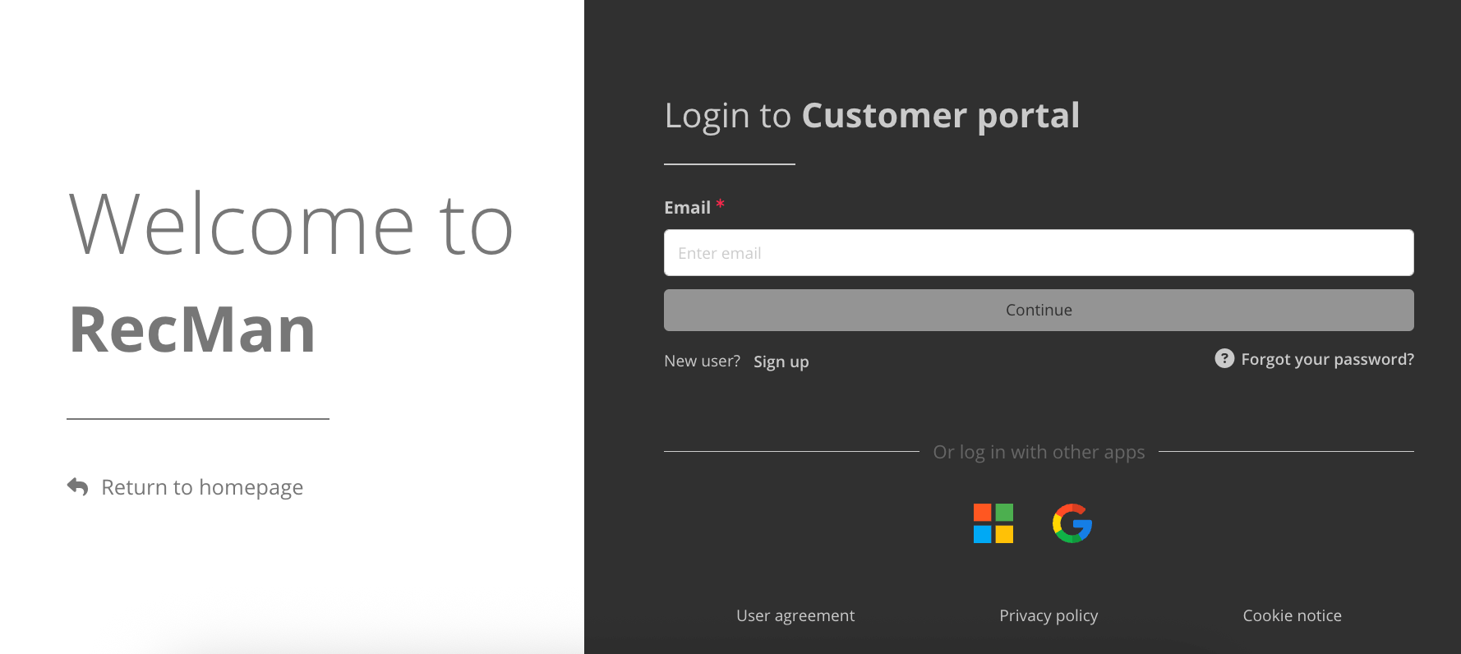
Aquí debe ingresar el correo electrónico y la contraseña proporcionados por la empresa. Haga clic en Iniciar sesión para acceder a su perfil de cliente. Al iniciar sesión por primera vez, es probable que reciba una contraseña temporal o un enlace de inicio de sesión único. Por ello, se recomienda crear una contraseña nueva y segura para su uso futuro.
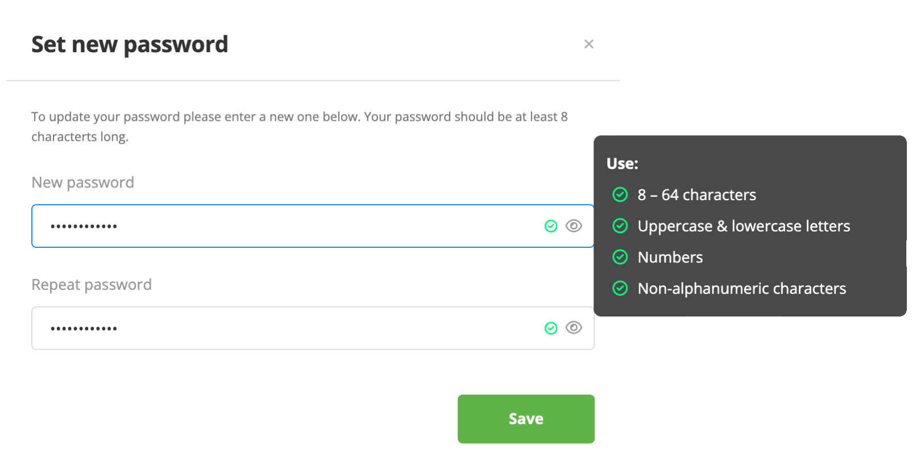
Al hacer clic en Guardar,, debería encontrarse ahora en la pantalla de inicio del Portal de Empresa:
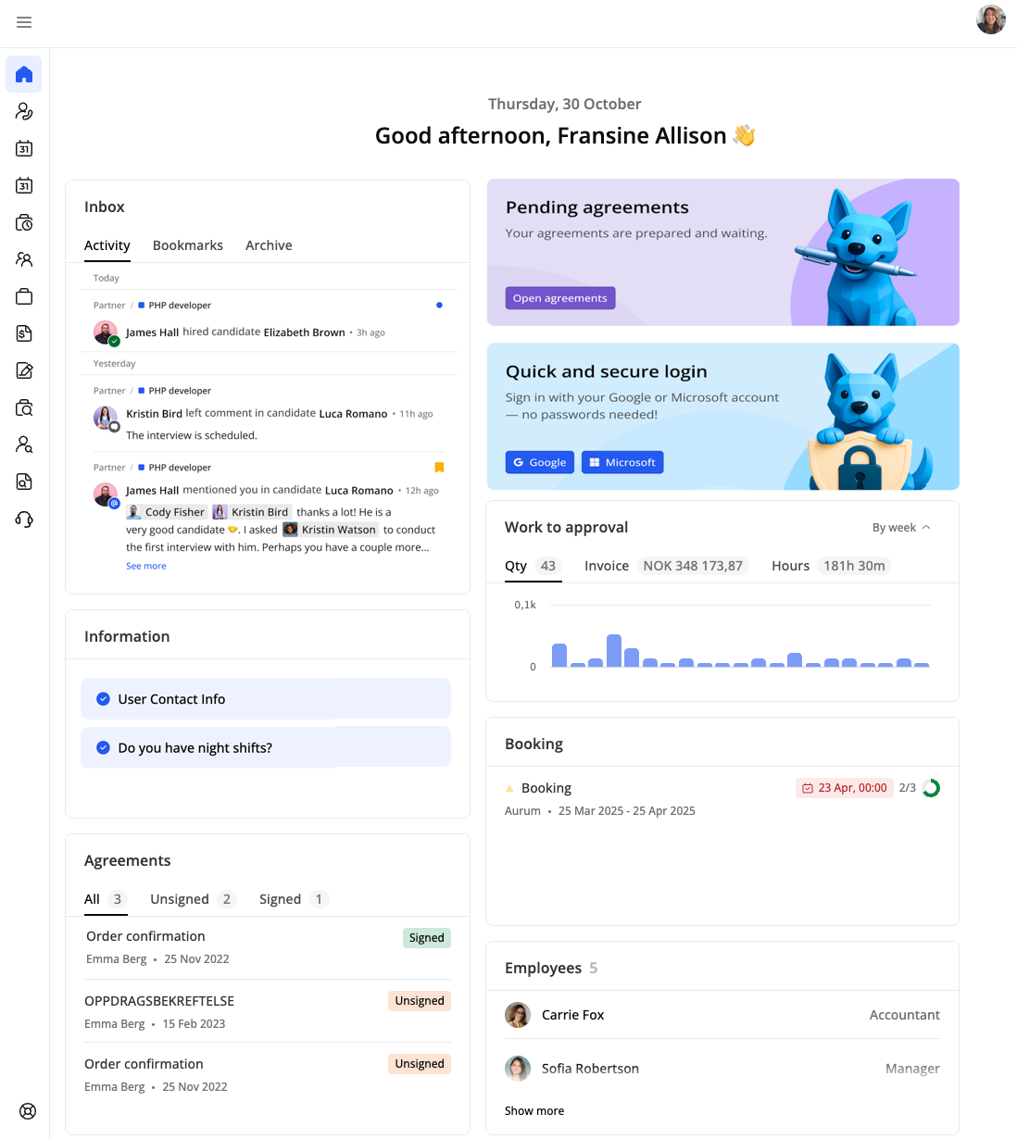
Aquí podrá ver varios widgets relacionados con notificaciones, reservas, empleados, acuerdos y más. La gestión de atributos es accesible a través del widget de Información. El widget de aprobación de trabajo muestra la cantidad de elementos pendientes de aprobación, los importes de las facturas en varias monedas, el total de trabajo realizado y las horas trabajadas por separado.

Puede alternar entre vistas semanales y mensuales para un mejor análisis de los datos. También puede habilitar la autenticación SSO para mejorar la seguridad de su perfil mediante una cuenta de Google o Microsoft.

2.1 Problemas de inicio de sesión y contraseña olvidada
Si tiene problemas para iniciar sesión, le recomendamos verificar que su dirección de correo electrónico y contraseña sean correctas. Si está seguro de que ambos datos son correctos, puede utilizar el botón «¿Olvidó su contraseña?».
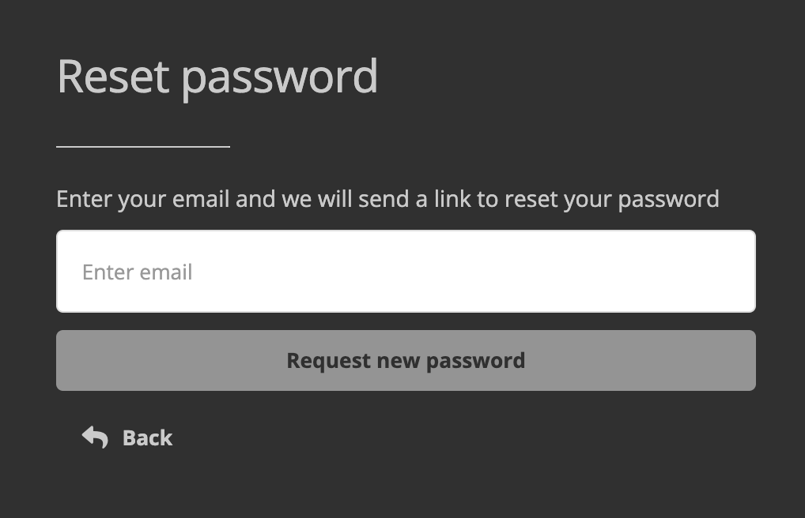
Una vez pulsado, verá un pequeño recuadro donde podrá introducir nuevamente su correo electrónico y hacer clic en el botón «Solicitar nueva contraseña». Si ha introducido correctamente su correo electrónico, recibirá un mensaje con un enlace para iniciar sesión automáticamente. Si no puede hacer clic en el enlace, también puede copiarlo y pegarlo en la barra de direcciones del navegador.
Al hacer clic en el enlace, accederá a su perfil y verá el mismo cuadro de «Establecer nueva contraseña» que se mostró anteriormente.
Si sigue teniendo problemas para iniciar sesión, le recomendamos ponerse en contacto con la empresa que tiene su perfil en su sistema.
En la misma pantalla de inicio de sesión, puede hacer clic en «Volver a la página principal». Allí encontrará la información de contacto, donde la empresa podrá proporcionarle una nueva contraseña.

2.2 Cambiar la contraseña
Una vez que haya iniciado sesión en su perfil, podrá cambiar su contraseña directamente desde allí. Como se mencionó anteriormente, se le pedirá que defina una nueva contraseña la primera vez que inicie sesión o cuando utilice la función «¿Olvidó su contraseña?». Si desea cambiarla en otro momento, primero haga clic en «Configuración», como se muestra en la imagen a continuación.
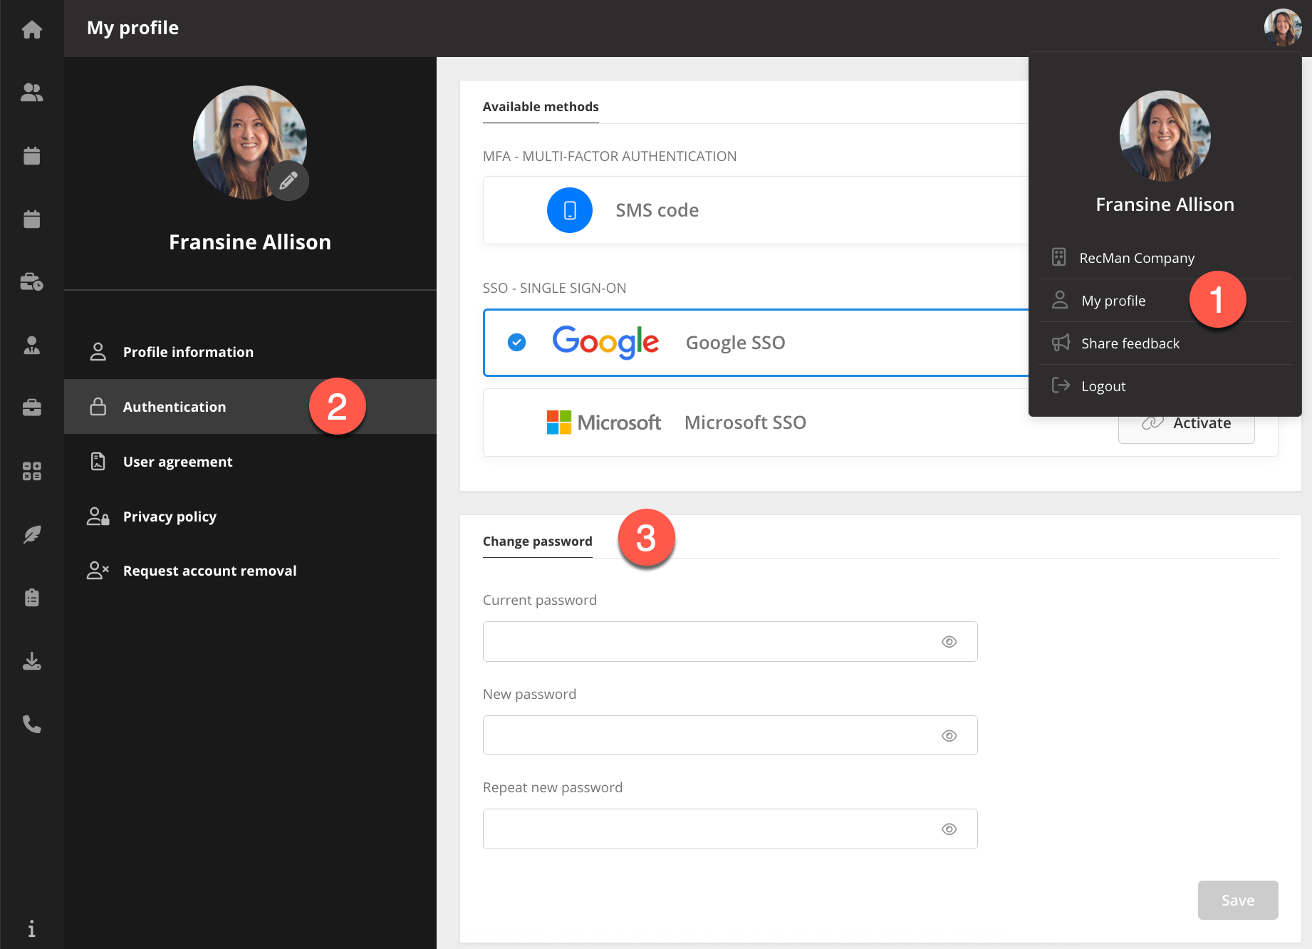
Aquí debe ingresar su contraseña actual antes de escribir la nueva dos veces, para asegurarse de que se haya introducido correctamente. Una vez hecho esto, haga clic en «Guardar» para cambiar la contraseña.

3 Menú
En el Portal de Empresa, el menú de navegación situado a la izquierda muestra los módulos a los que tiene acceso. Si tiene alguna duda, al pasar el cursor sobre los iconos, estos se expandirán y mostrarán el nombre de cada módulo.

En la esquina superior derecha encontrará su foto de perfil. Al hacer clic en ella, podrá ver o actualizar la información de la empresa, acceder a su perfil, enviar comentarios o cerrar sesión.
En el Portal de Empresa, también es posible abrir archivos en una ventana emergente de vista previa, lo que permite consultar su contenido sin salir de la página actual. Esta vista previa ofrece una visualización más cómoda y permite mantener la posición dentro del flujo de trabajo. La ventana puede cerrarse fácilmente para volver al contexto anterior, lo que mejora la eficiencia y reduce la necesidad de navegar entre distintas páginas.
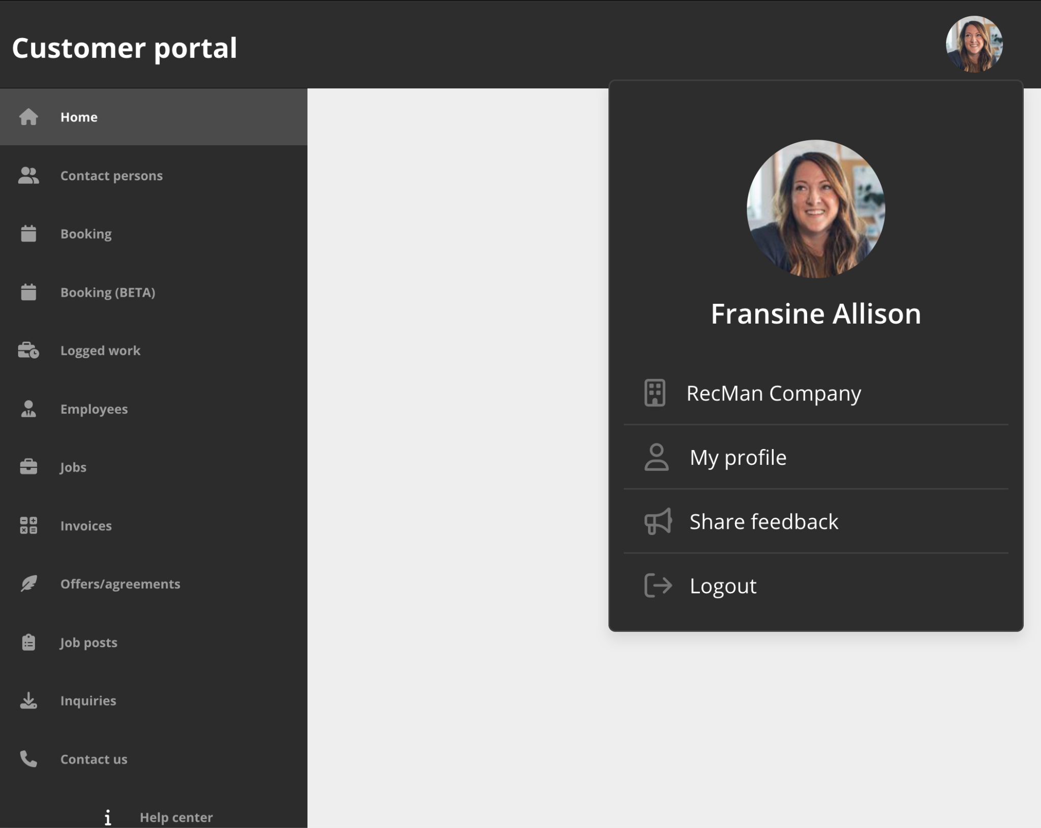

3.1 Personas de contacto
Este módulo muestra las personas de contacto existentes y permite crear nuevas.
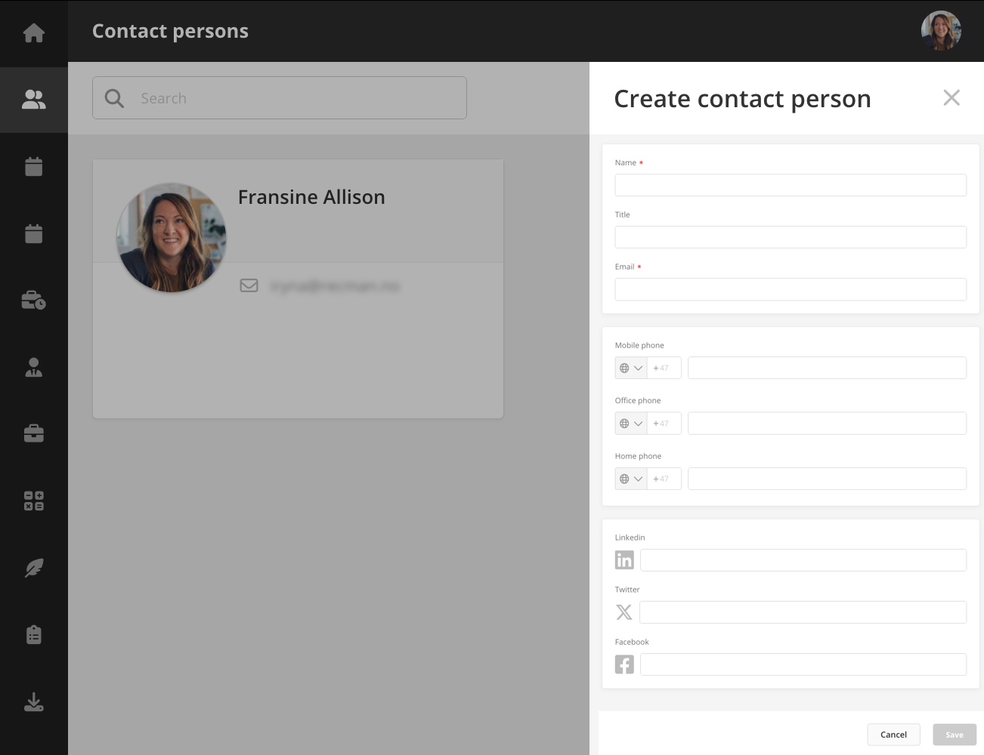

3.2 Programación de turnos
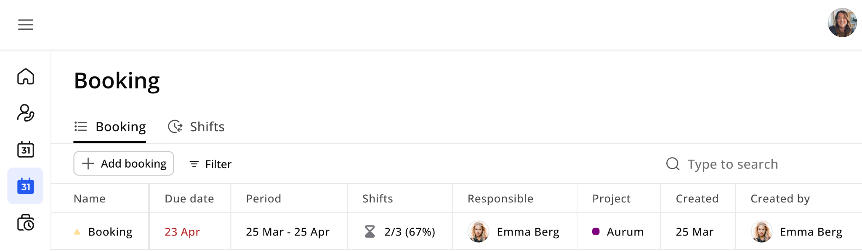
El Módulo de programación de turnos (beta) está totalmente integrado con la aplicación principal, el Portal del Empleado y la aplicación para empleados, lo que proporciona una forma más ágil de crear y gestionar reservas y turnos.

Desde este módulo es posible crear reservas, seleccionar proyectos, añadir colaboradores, establecer fechas y adjuntar archivos. También se pueden crear turnos dentro de una reserva y asignar empleados de forma individual o colectiva. Todas las reservas y los turnos son visibles en todas las plataformas, lo que garantiza una mejor coordinación.
Los permisos de acceso y edición dependen de los roles de usuario y de las asociaciones con los proyectos. La pestaña Turnos ofrece una vista centralizada de todos los turnos generados desde los módulos de Calendario de Personal, Calendario de Empleados y Programación de Turnos. La información detallada de cada turno está disponible a través de un panel informativo.
Los contactos pueden ver los turnos vinculados a los proyectos a los que tienen acceso, así como los turnos incluidos en las reservas que hayan creado. Además, es posible filtrar los turnos por estado, proyecto o reserva mediante un selector de fechas intuitivo.
Los datos de los turnos pueden exportarse en formatos PDF y Excel para la elaboración de informes y análisis. También es posible crear varios turnos simultáneamente y vincularlos a reservas existentes, así como realizar distintas acciones sobre ellos, como exportarlos o eliminarlos de forma selectiva.
Asimismo, se pueden asignar empleados a proyectos y crear turnos dentro de una reserva, incluyendo la selección de fechas, la configuración de las opciones de descanso y la asignación masiva de uno o varios empleados.
Para obtener más información sobre el Módulo de programación de turnos, consulte el artículo correspondiente en el Centro de ayuda: Módulo de programación de turnos.

3.3 Trabajo registrado
En este módulo, podrá consultar, editar y aprobar el trabajo registrado correspondiente a los proyectos asignados a su perfil.
Las distintas opciones de filtrado permiten localizar rápidamente la información deseada.
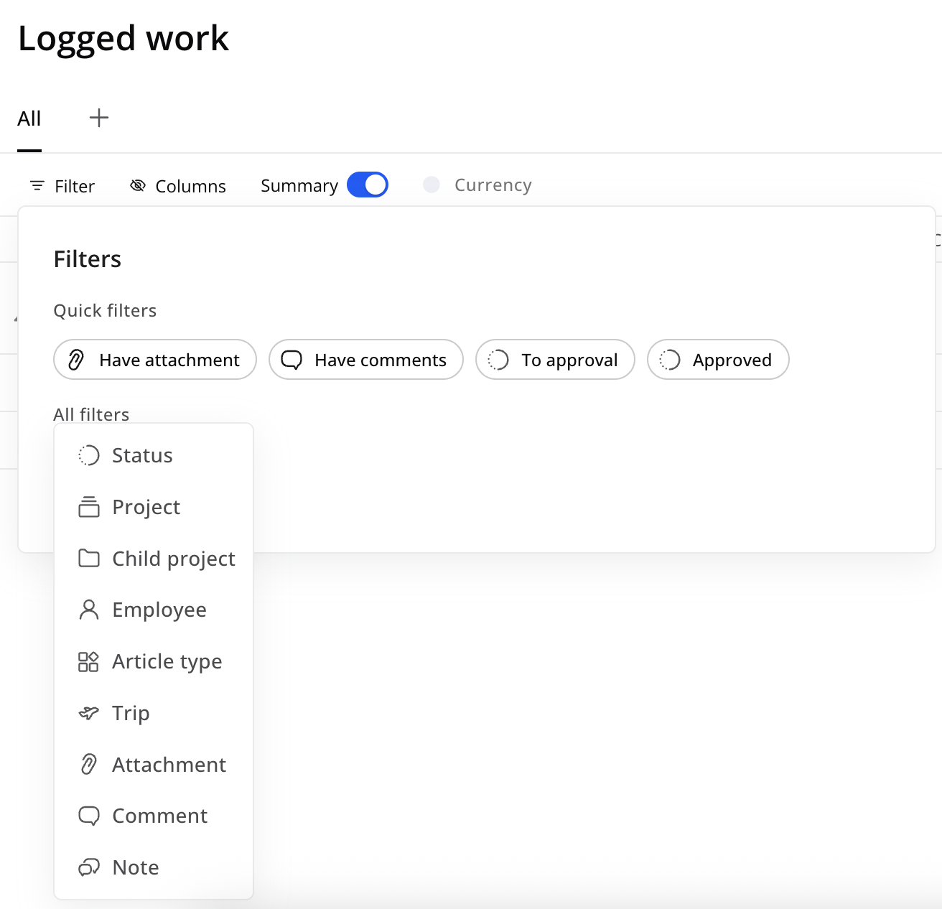
También podrá navegar por los distintos períodos utilizando las flechas y alternar entre una vista mensual, semanal o personalizada, según sus preferencias.
Para agilizar la navegación, puede crear pestañas personalizadas con filtros específicos haciendo clic en el botón “+” situado junto a “Todo”.
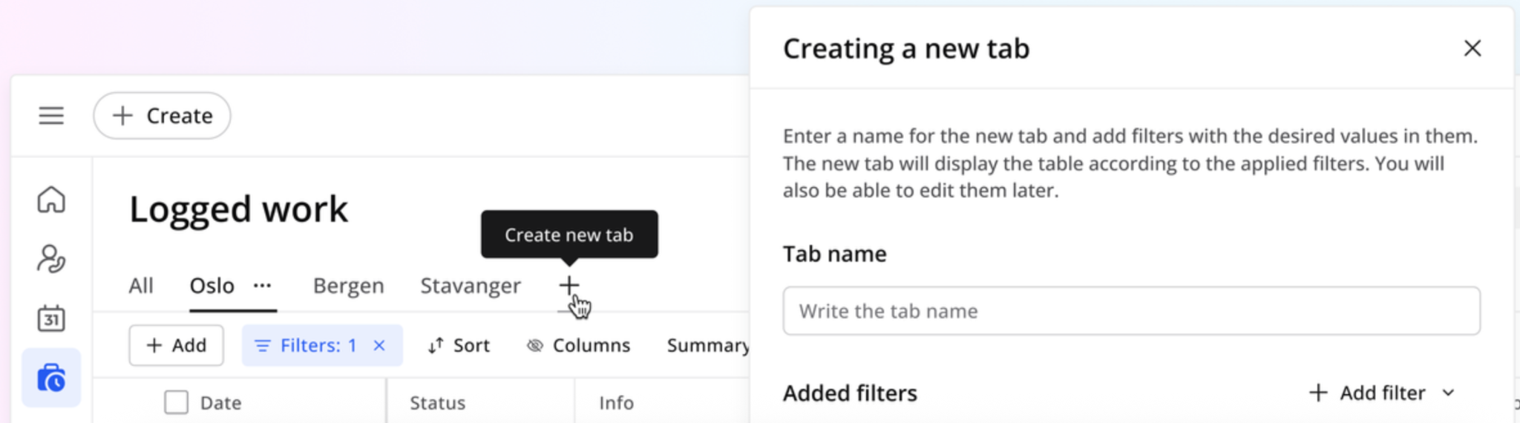
La pestaña Para su aprobación muestra todos los registros de trabajo pendientes de aprobación a los que tiene acceso, correspondientes a todo el período, sin necesidad de aplicar filtros.

Al hacer clic en un enlace de aprobación o en una notificación de «trabajo pendiente de aprobación», se le dirigirá automáticamente a esta pestaña para revisar y aprobar todos los elementos pendientes.
Si toda la información es correcta, puede hacer clic en «Aprobar todo», aprobar los elementos de forma individual o seleccionar varios al mismo tiempo. También puede utilizar la función de selección para exportar la lista a una hoja de cálculo de Excel, si lo desea.
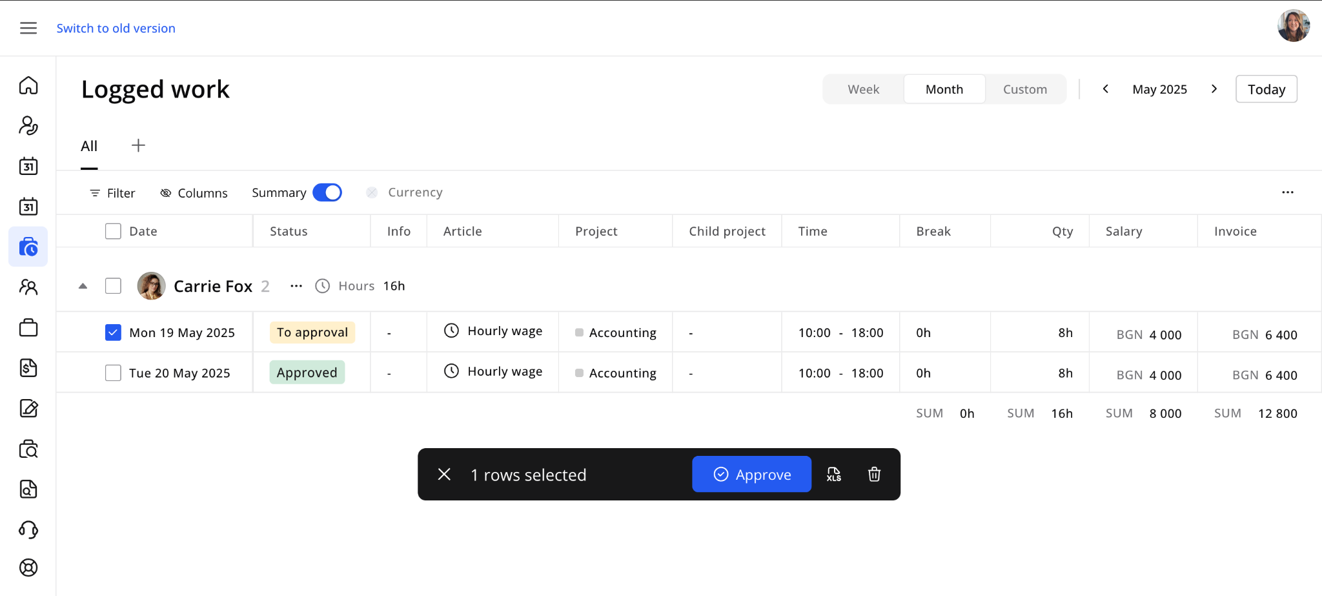
Si detecta un error, también puede hacer clic en el registro y escribir un comentario en el panel lateral. Este comentario será visible para los usuarios del Centro de Solicitudes, quienes revisarán el trabajo registrado y tomarán las medidas necesarias para corregirlo.
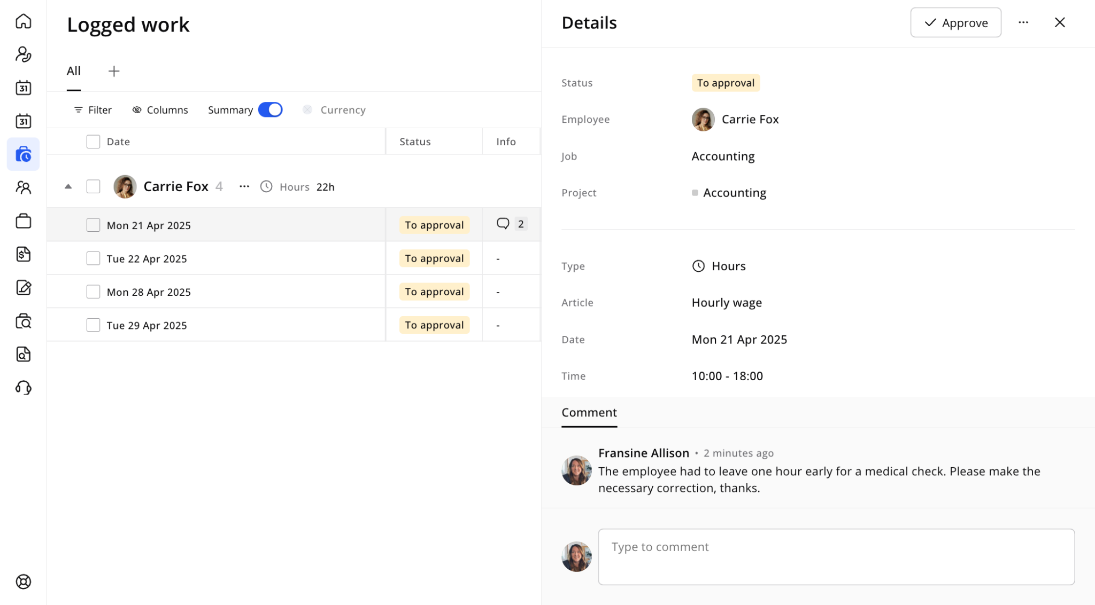
El Portal de empresa permite a los usuarios editar y eliminar los registros de trabajo. Los usuarios (personas de contacto) con el permiso "Editar trabajo" en el sitio principal pueden modificar fácilmente detalles como la fecha, las horas trabajadas y la duración de los descansos.
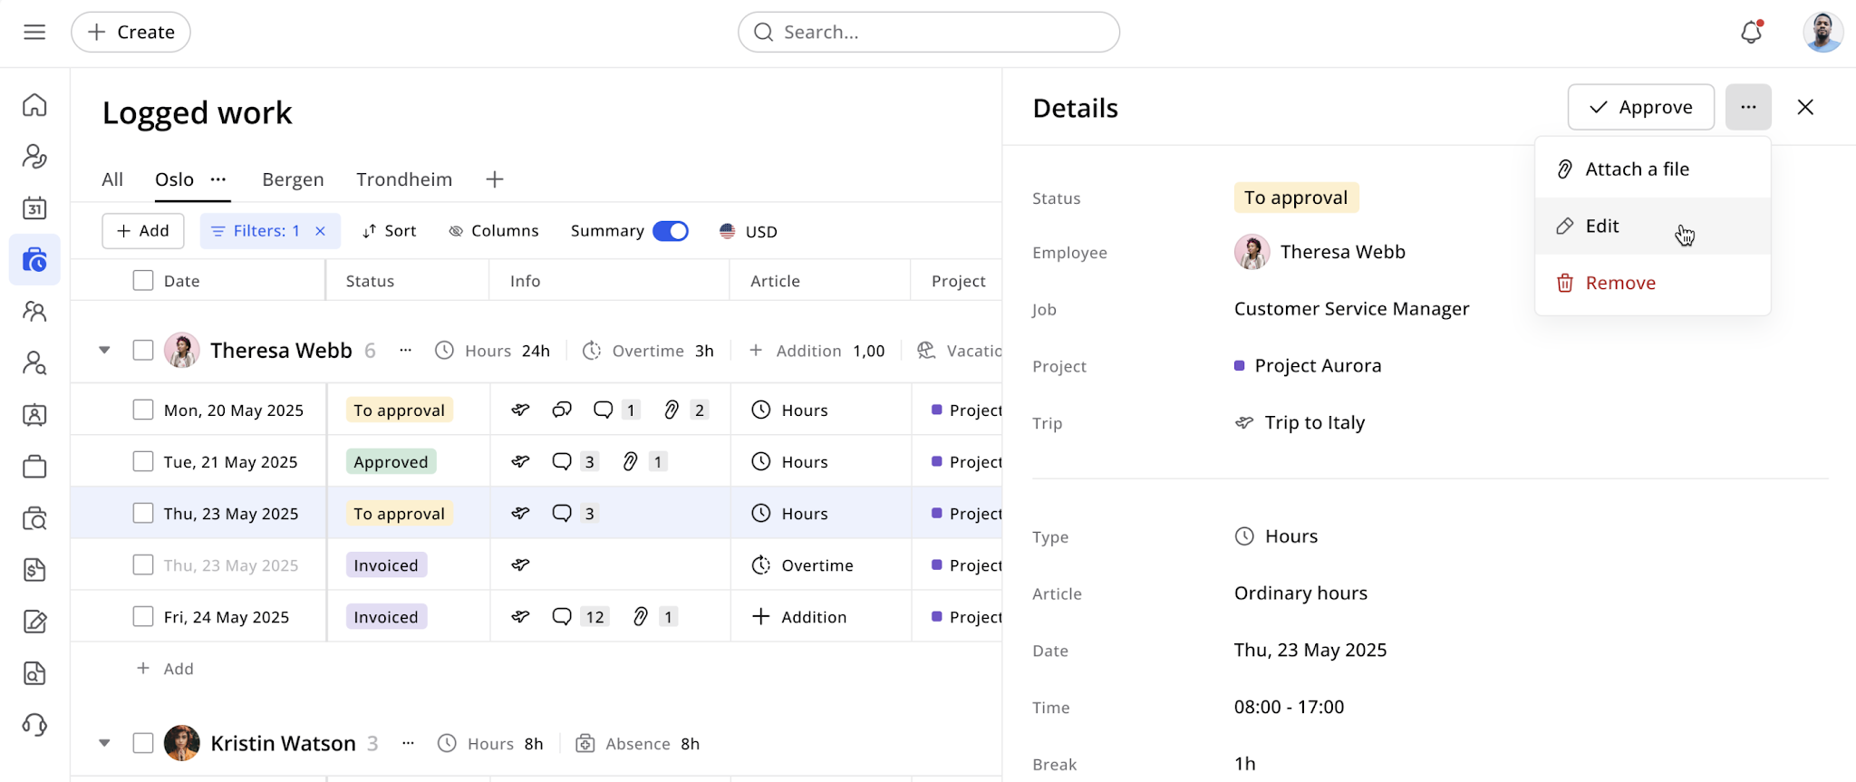
La barra de resumen situada en la parte inferior ofrece una visión general inmediata de los totales correspondientes a todos los registros mostrados. En ella se indica el número total de registros, el tiempo total trabajado y los costes por empleado.

La información se actualiza automáticamente cuando se aplican filtros o se realizan cambios en los registros de tiempo. La visualización de estos datos está sujeta a los permisos asignados al usuario.
El selector Horas/Días permite alternar la visualización de la información entre horas y días. Cuando está activado, toda la información relacionada con el trabajo registrado, así como los resúmenes por empleado y los totales generales, se muestra en días en lugar de horas. Esta configuración también afecta a las exportaciones de datos, que se generarán en días u horas según la opción seleccionada en el selector.

3.4 Empleados
En este módulo encontrará una lista de los empleados de su empresa, con la posibilidad de crear nuevos perfiles, cargar currículums y realizar otras acciones relacionadas con su gestión. El módulo muestra una tabla estructurada de empleados accesible para cada persona de contacto, incluyendo los puestos que tienen asignados y, cuando corresponda, las etapas actuales de los procesos en los que participan. Cada puesto y etapa del proceso incluye información detallada para proporcionar mayor contexto y claridad.
También es posible abrir el panel de un empleado para consultar y gestionar información clave, como el nombre, los datos de contacto y los atributos personalizados.
Los perfiles de los empleados distinguen claramente los currículums de otros archivos adjuntos, lo que facilita la organización y gestión de la documentación.
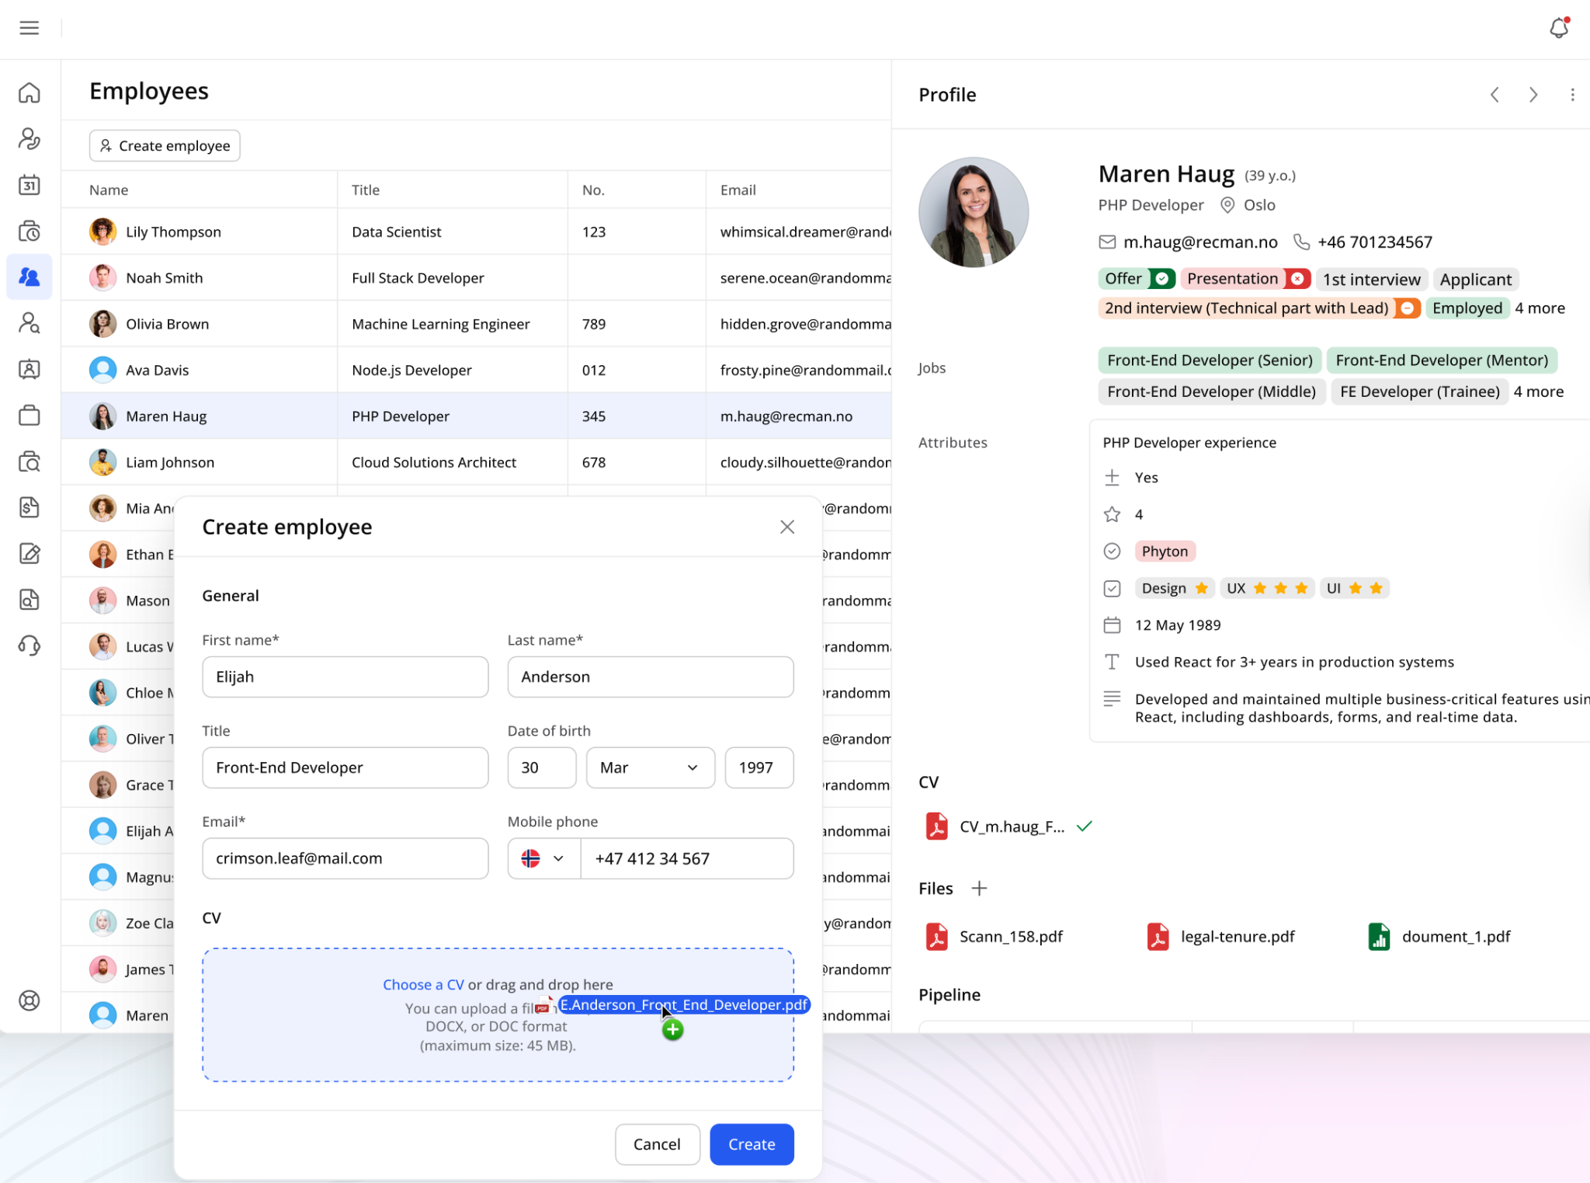

3.5 Empleos
Aquí podrá consultar los trabajos activos de sus proyectos en curso.
Los filtros situados en la parte superior permiten navegar por distintos períodos para visualizar los trabajos activos. También es posible alternar entre la vista mensual y la vista semanal. Para volver rápidamente al período actual, haga clic en el acceso directo «Este mes».
Además, los filtros disponibles permiten buscar empleados y filtrar la información según el estado de los registros de trabajo y de los proyectos.
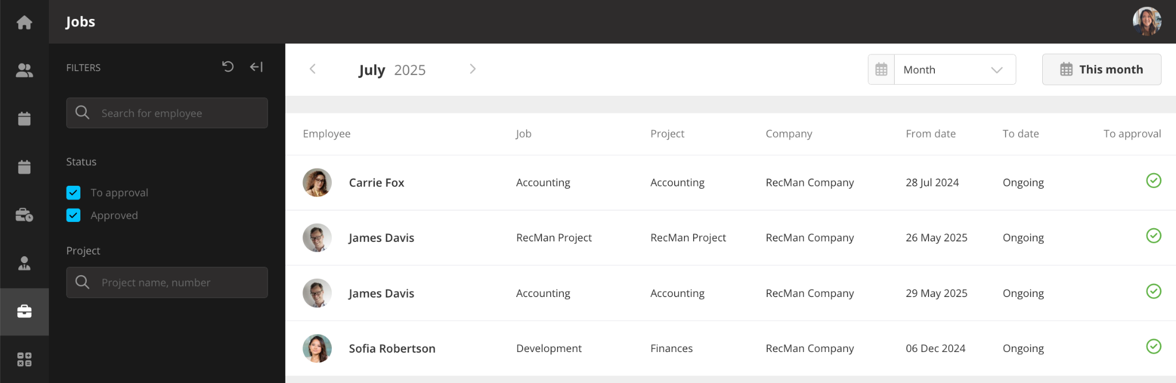

3.6 Facturas
En el módulo de Facturación, podrá consultar todas las facturas que le hayan enviado, ya sea a título personal, para los proyectos que tiene asignados o para toda la empresa.
Mediante el menú situado en la parte superior, puede utilizar las flechas para navegar entre distintos períodos, cambiar entre una vista mensual, trimestral o anual, y usar el acceso directo «Este mes» para volver rápidamente al período actual.
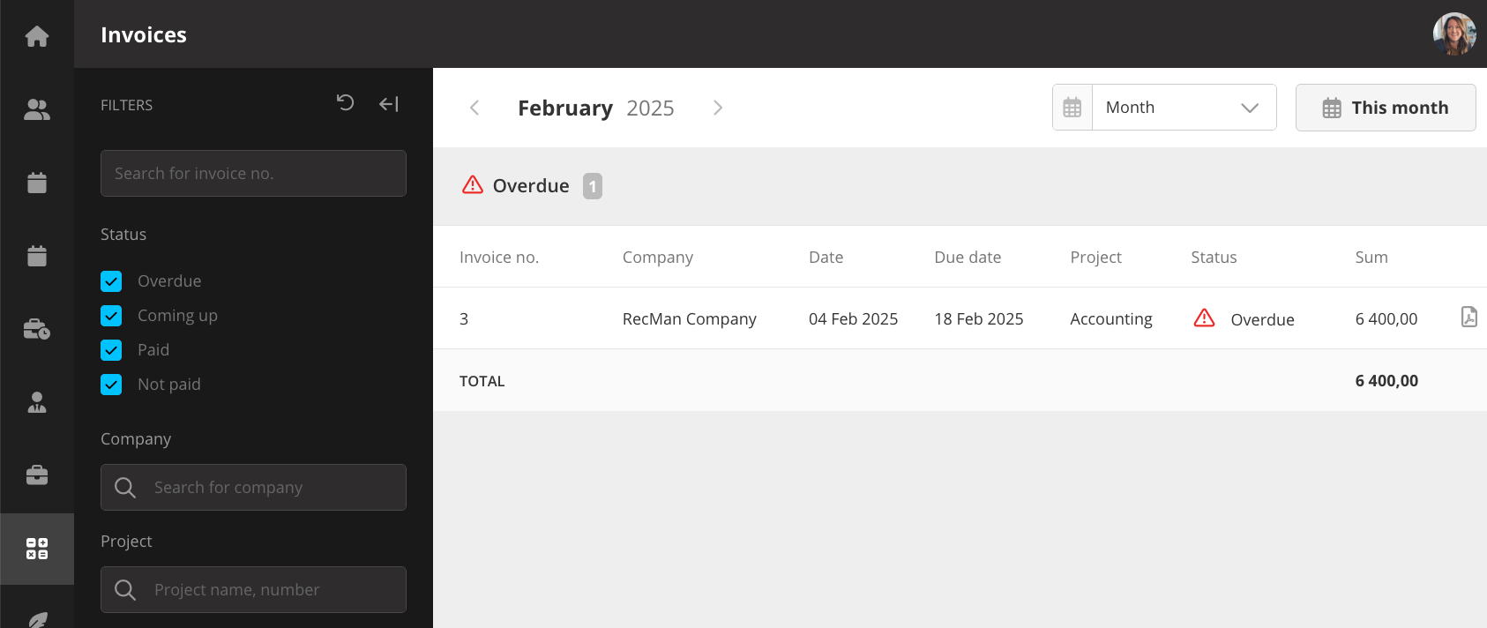
Puede filtrar las facturas según su estado, incluyendo próximas a vencer, vencidas, pagadas y pendientes de pago. Además, puede realizar búsquedas y aplicar filtros por número de factura, empresa o proyecto.

3.7 Ofertas/acuerdos
En el módulo de Ofertas, podrá consultar todas las ofertas que se le hayan enviado, ya sea a usted, a un proyecto o a toda la empresa. Estas suelen corresponder a confirmaciones de pedidos y otros acuerdos comerciales. Al hacer clic en "Abrir", podrá consultar el documento y firmarlo electrónicamente.
Al expandir los filtros, podrá buscar acuerdos, filtrar por estado ("Pendientes de firma" o "Firmados") y localizar las ofertas asociadas a proyectos específicos.
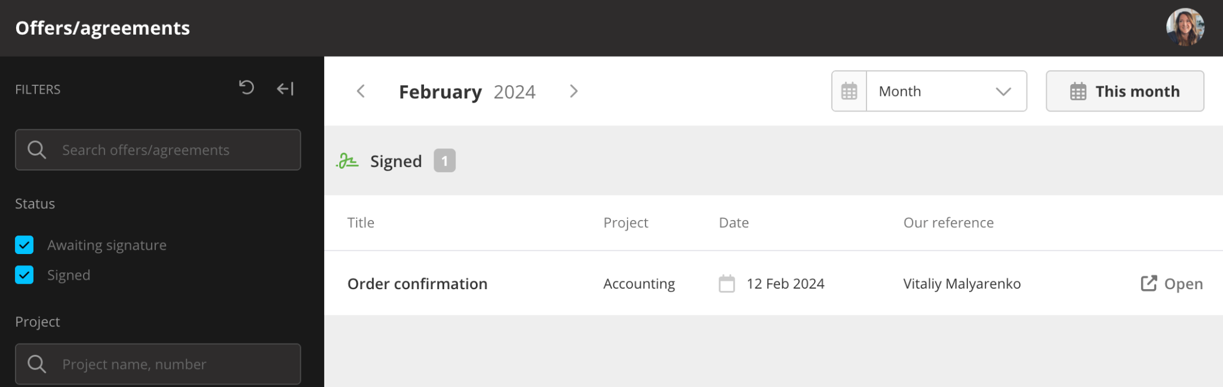

38 ofertas de empleo
Aquí podrá consultar las ofertas de empleo.
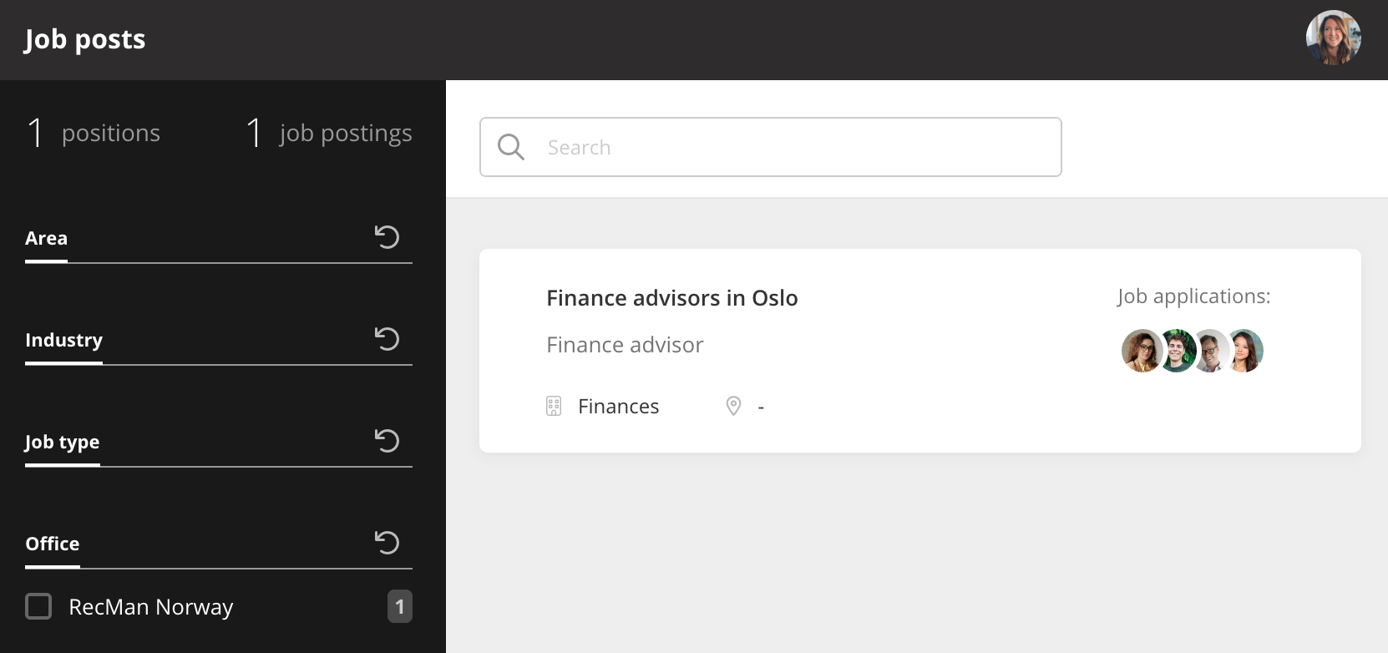

3.9 Portal de socios
El módulo de Reclutamiento del Portal de Empresa está diseñado específicamente para socios de reclutamiento.
Para que este módulo esté disponible y funcione correctamente, el perfil de la persona de contacto debe tener habilitado el permiso "Portal de socios". Además, las ofertas de empleo deben publicarse en la intranet. Este portal de ofertas de empleo debe activarse previamente en Configuración del sistema → Ofertas de empleo.
Los socios de reclutamiento tienen acceso a un panel centralizado desde el que pueden consultar todas las ofertas de empleo publicadas en la intranet.
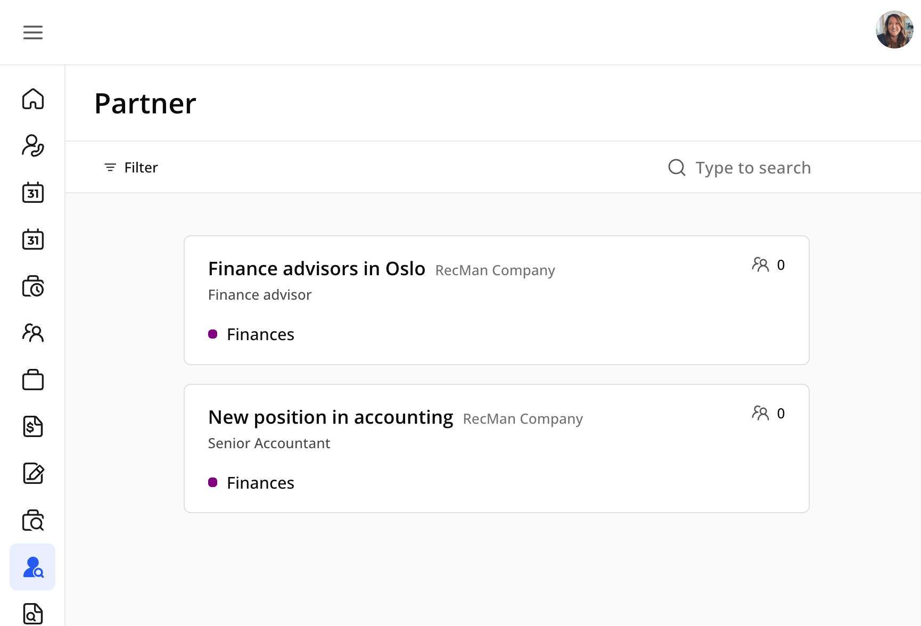
La interfaz incluye diversas opciones de filtrado por estado de la solicitud, empresa y proyecto, además de una función de búsqueda rápida que facilita la localización de las ofertas de empleo disponibles.
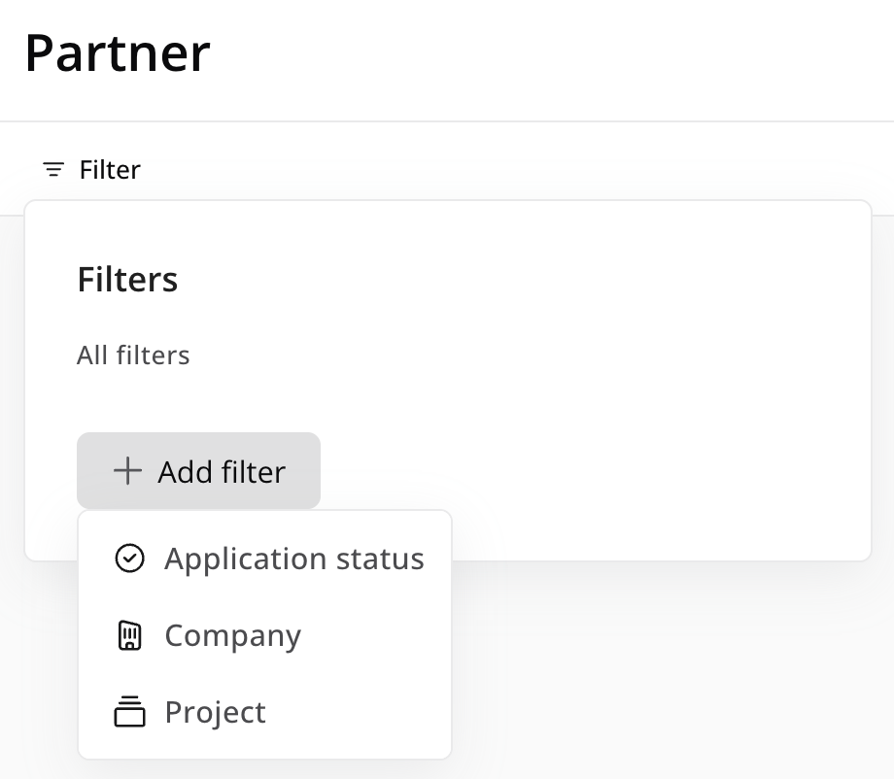
Cada oferta de empleo proporciona a los socios una descripción detallada del proyecto, junto con métricas sobre los candidatos e información clave del proyecto.
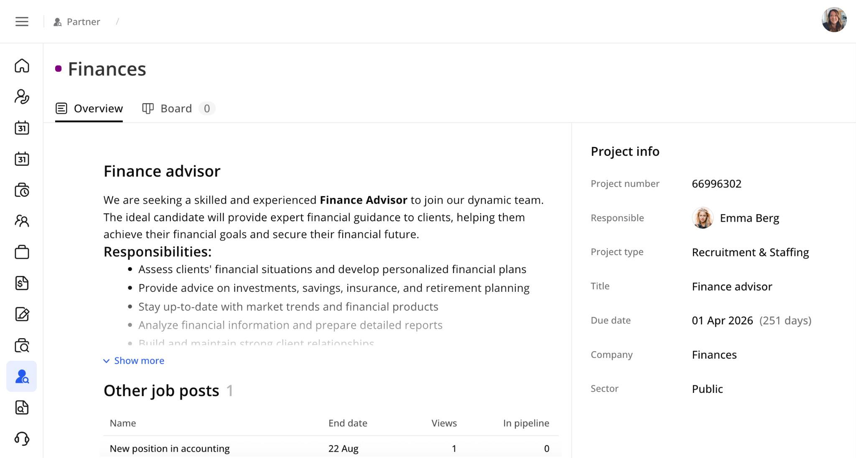
La principal funcionalidad del módulo es un panel de reclutamiento integrado que muestra todas las etapas del proceso de selección. Desde este panel, los socios pueden adjuntar archivos a los perfiles de los candidatos mediante la función de arrastrar y soltar o utilizando el botón "+".

Además, pueden filtrar a los candidatos por estado y añadir nuevos candidatos, ya sea seleccionándolos de su base de datos existente o creando perfiles de candidatos completamente nuevos.
Una vez que los candidatos se han agregado al sistema, los socios pueden consultar toda su información y mantener una comunicación continua con los miembros clave del equipo mediante un sistema de comentarios integrado. El módulo también admite campos personalizados específicos para cada proyecto, lo que permite recopilar información adaptada a cada proceso de selección.
Además, es posible utilizar la función de análisis de CV al crear un candidato. Basta con cargar el currículum durante el proceso de creación para que el sistema lo analice automáticamente y complete el perfil del candidato con la información extraída. Todos los datos obtenidos se sincronizan de forma inmediata con la base de datos principal de candidatos, por lo que el nuevo perfil queda disponible al instante.

3.10 Módulo de reclutamiento
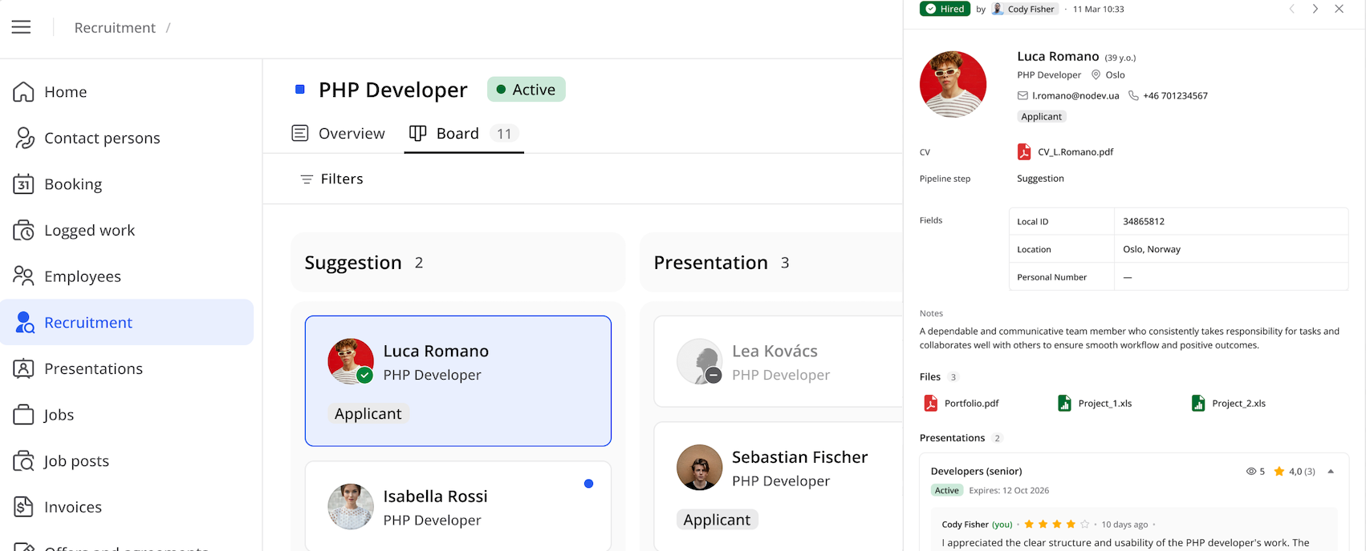
El módulo de Reclutamiento del Portal de Empresa ofrece visibilidad de los proyectos de reclutamiento y de la cartera de candidatos. El acceso al módulo se controla mediante el permiso "Módulo de Reclutamiento", disponible en el perfil de la persona de contacto. Una vez habilitada, la opción "Reclutamiento" aparecerá en el menú del Portal de Empresa.

Al acceder al módulo, encontrará una vista general de los proyectos de reclutamiento a los que tiene acceso.
- La tabla de proyectos muestra información clave, como el nombre del proyecto, el consultor responsable, el estado del proyecto y estadísticas con el número de candidatos que se encuentran actualmente en las distintas etapas del proceso de selección.
- Al abrir un proyecto, accederá a una vista general que incluye los datos básicos del proyecto, los candidatos que participan actualmente en el proceso de selección, las ofertas de empleo asociadas y el panel de seguimiento con las distintas etapas de los candidatos.
- El panel de seguimiento ofrece una representación visual de los candidatos en cada etapa del proceso de selección. En esta primera versión, el acceso es únicamente de lectura, por lo que no es posible mover candidatos entre etapas ni añadir nuevos candidatos.
- Cada candidato dispone de un panel de detalles desde el que podrá consultar la información de contacto, los campos personalizados correspondientes y los comentarios internos. Además, la interfaz permite navegar fácilmente entre los distintos candidatos para consultar información adicional.

3.11 Presentaciones de los candidatos
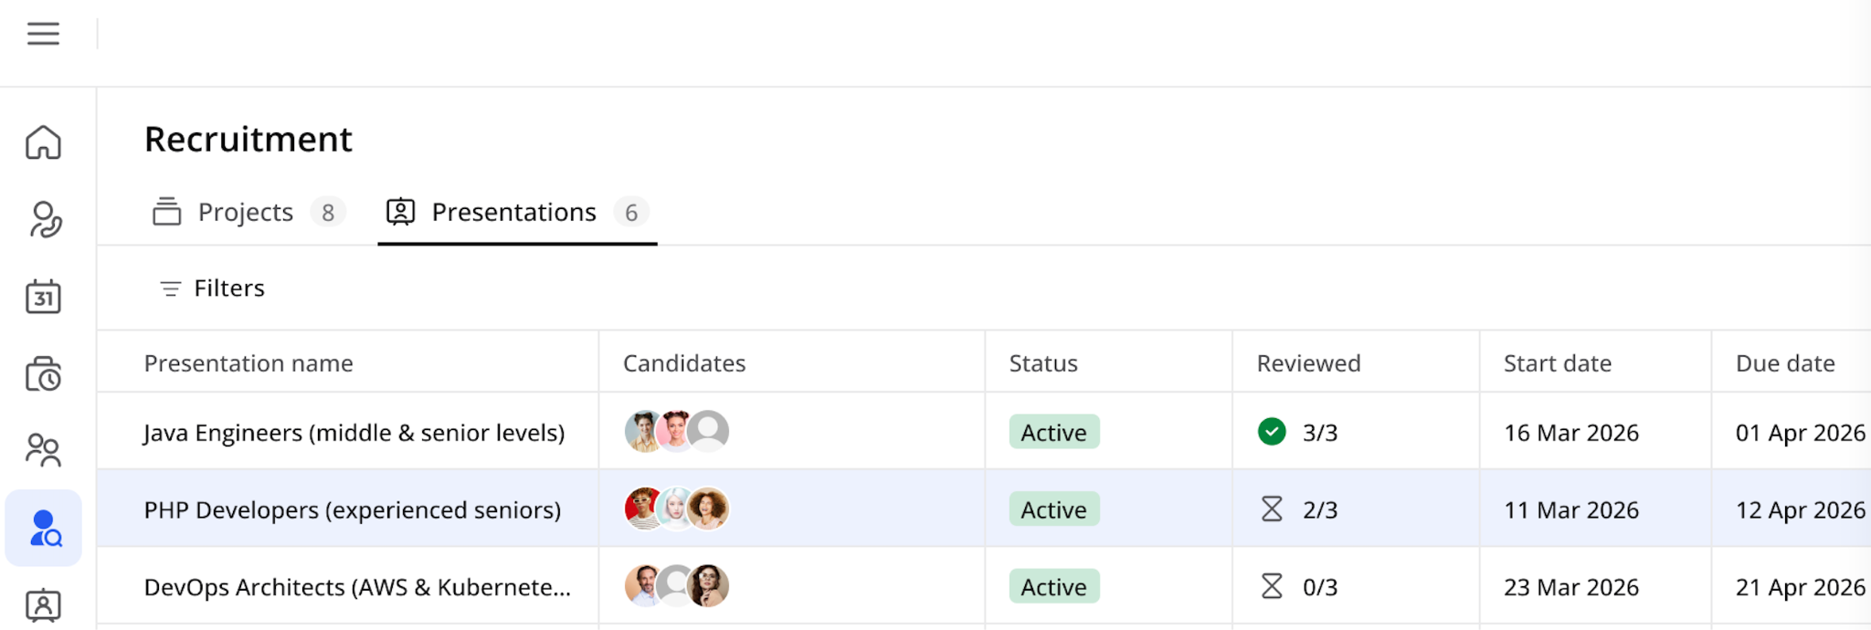
Puede acceder a las presentaciones de candidatos directamente desde el módulo de Reclutamiento. Esta función ofrece una vista centralizada de todas las presentaciones que se han compartido con usted durante el proceso de selección.

La pestaña Presentaciones muestra una tabla estructurada con información clave, como el nombre de la presentación, los candidatos asociados, el estado, las fechas de inicio y finalización, los destinatarios y la persona que compartió la presentación. Además, muestra el progreso de la revisión, lo que permite identificar fácilmente cuántos perfiles de candidatos ya han sido revisados. También dispone de opciones de filtrado para localizar rápidamente las presentaciones de interés.
Cada presentación incluye un panel de detalles desde el que puede consultar información adicional, como las calificaciones de los candidatos y los comentarios realizados durante el proceso de revisión. Desde esta vista también es posible identificar qué candidatos ya han sido evaluados, cuáles aún requieren comentarios, la calificación media y el número de veces que se ha consultado cada perfil.
Asimismo, puede abrir la presentación directamente para revisar los perfiles de los candidatos y añadir comentarios o sugerencias como parte del proceso de evaluación.
Aunque una presentación haya caducado, seguirá apareciendo en la lista para su consulta. Si bien la edición y la revisión pueden dejar de estar disponibles, el enlace a la presentación y su información principal permanecerán accesibles para garantizar la trazabilidad y mantener un registro de la información.

3.12 Consultas
En el módulo de Consultas, puede enviar solicitudes a la agencia de contratación de personal, ya sea para gestionar nuevas necesidades de contratación o para informar sobre cualquier incidencia relacionada con una factura o una oferta reciente.
